ĐẠO ĐỨC
Bài 7: PHÒNG, TRÁNH XÂM HẠI (Tiết 1)
I. YÊU CẦU CẦN ĐẠT: HS
1.Kiến thức, kĩ năng:
- Nêu được một số biểu hiện xâm hại. Biết vì sao phải phòng tránh xâm hại. Biết được một số quy định cơ bản của pháp luật về phòng, tránh xâm hại trẻ em.
- Thực hiện được một số kĩ năng để phòng, tránh xâm hại.
2. Năng lực:
- Phát triển năng lực: Tự chủ và tự học: Tự giác hoàn thành nhiệm vụ học tập. Năng lực giao tiếp, hợp tác : Biết hợp tác với bạn trong hoạt động nhóm ; tự tin chia sẻ bài trước lớp. Năng lực điều chỉnh hành vi và phát triển bản thân thông qua việc biết phòng tránh xâm hại cho bản thân.
3. Phẩm chất
- Phát triển phẩm chất trách nhiệm: thể hiện qua việc biết quý trọng bản thân, biết phòng. tránh và chống lại các hành vi xâm hại trẻ em.
*GDKNCDS:- Tìm kiếm các thông tin trên mạng internet: Nêu được một số biểu hiện xâm hại.)
5.3.L1-L2.a. Phân biệt các cách đơn giản để tránh các nguy cơ về sức khỏe và các mối đe dọa đối với sức khỏe thể chất và tinh thần khi sử dụng công nghệ kỹ thuật số.
5.3.L1-L2.b. Lựa chọn những cách đơn giản để bảo vệ bản thân khỏi những nguy hiểm có thể xảy ra trong môi trường kỹ thuật số.
5.3.L3-L4-L5.a. Giải thích các cách thức được xác định rõ ràng và thường xuyên để làm thế nào để tránh các mối nguy hiểm về sức khỏe và các mối đe dọa đối với sức khỏe thể chất và tâm lý khi sử dụng công nghệ kỹ thuật số.
5.3.L3-L4-L5.b. Lựa chọn các cách thường xuyên và được xác định rõ ràng để bảo vệ bản thân khỏi những nguy hiểm trong môi trường kỹ thuật số.
II. ĐỒ DÙNG DẠY HỌC
- SGK, SGV, Vở Bài tập Đạo đức 5.
- Powerpoint.
- Phiếu học tập.
III. HOẠT ĐỘNG DẠY HỌC
Hoạt động của giáo viên | Hoạt động của học sinh
1. Khởi động:  - Giáo viên cho học sinh nghe, hát bài “Tự bảo vệ mình nhé” (sáng tác Nguyễn Văn Chung)  - GV cùng trao đổi với HS về nội dung, ý nghĩa bài hát:  Bài hát nhắc nhở chúng ta điều gì để bảo vệ bản thân chúng ta cần làm gì?  - Giáo viên mời 1-2 học sinh trả lời câu hỏi.  - Giáo viên nhận xét kết luận dẫn vào bài mới: Cơ thể của chúng ta thuộc về chính chúng ta. Không ai có quyền làm bất cứ điều gì với cơ thể chúng ta mà khiến ta khó chịu. Bài học này sẽ giúp các em biết cách phòng tránh xâm hại để bảo vệ bản thân mình. | - Học sinh nghe, hát theo bài hát “Tự bảo vệ mình nhé”.  - Cùng trao đổi về nội dung và ý nghĩa bài hát.  - Bài hát nhắc nhở chúng ta cách bảo vệ bản thân mình để bảo vệ bản thân chúng ta cần nhớ ba bước: nói không nếu lo sợ; bỏ đi ngay; kể lại với cha mẹ.  - HS lắng nghe.
2. Hoạt động khám phá:

2.2 Khám phá 1: Tìm hiểu một số biểu hiện xâm hại trẻ em.  - Mục tiêu: HS nêu được một số biểu hiện xâm hại trẻ em.  - Cách tiến hành:  Nhiệm vụ 1: Quan sát tranh và thực hiện yêu cầu (10 phút)  - Giáo viên hướng dẫn học sinh quan sát 4 bức tranh trong sách giáo khoa.  - GV yêu cầu HS thảo luận nhóm đôi: Nêu biểu hiện xâm hại trẻ em trong các bức tranh 1, 2, 3, 4?  - Giáo viên mời đại diện các nhóm trả lời câu hỏi.  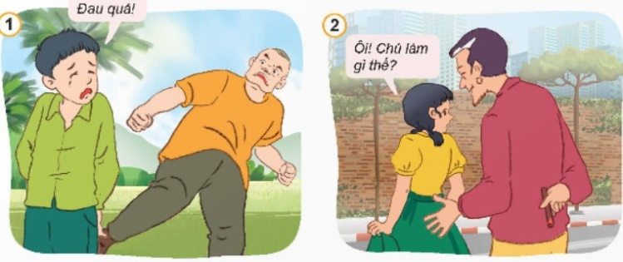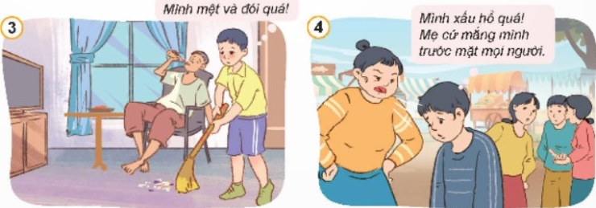  - GV nhận xét, tuyên dương  - Giáo viên kết luận: 4 bức tranh thể hiện bốn biểu hiện của việc xâm hại:  + Tranh 1: xâm hại thể chất  + Tranh 2: xâm hại tình dục  + Tranh 3: bỏ mặc, xao nhãng  + Tranh 4: xâm hại tinh thần  Nhiệm vụ 2: Tìm hiểu mở rộng (5 phút)  - Giáo viên yêu cầu học sinh thảo luận nhóm 4: Kể thêm các biểu hiện khác của xâm hại trẻ em mà em biết?  - GV quan sát hỗ trợ các nhóm gặp khó khăn khi thực hiện nhiệm vụ.  - Giáo viên mời học sinh đại diện nhóm trình bày kết quả thực hiện nhiệm vụ.  - Giáo viên nhận xét, tuyên dương  *GDKNCDS:- Tìm kiếm các thông tin trên mạng internet: Nêu được một số biểu hiện xâm hại.)  5.3.L1-L2.a. Phân biệt các cách đơn giản để tránh các nguy cơ về sức khỏe và các mối đe dọa đối với sức khỏe thể chất và tinh thần khi sử dụng công nghệ kỹ thuật số.  5.3.L1-L2.b. Lựa chọn những cách đơn giản để bảo vệ bản thân khỏi những nguy hiểm có thể xảy ra trong môi trường kỹ thuật số.  5.3.L3-L4-L5.a. Giải thích các cách thức được xác định rõ ràng và thường xuyên để làm thế nào để tránh các mối nguy hiểm về sức khỏe và các mối đe dọa đối với sức khỏe thể chất và tâm lý khi sử dụng công nghệ kỹ thuật số.  5.3.L3-L4-L5.b. Lựa chọn các cách thường xuyên và được xác định rõ ràng để bảo vệ bản thân khỏi những nguy hiểm trong môi trường kỹ thuật số.  - GV kết luận: Có nhiều biểu hiện khác của xâm hại trẻ em, mỗi học sinh cần nhận diện được các biểu hiện đó để có cách phòng tránh phù hợp. | - Học sinh làm việc cá nhân, quan sát tranh, thảo luận nhóm đôi để thực hiện yêu cầu, ghi kết quả vào nháp.  - Đại diện nhóm trình bày kết quả thảo luận  + Tranh 1: bạn nam bị người đàn ông đánh gây đau đớn.  + Tranh 2: bạn nữ bị người đàn ông chạm vào người khiến bạn khó chịu sợ hãi.  + Tranh 3: bạn nam đói mệt mà bố không quan tâm.  + Tranh 4: bạn nam bị mẹ mắng ở nơi công cộng khiến bạn xấu hổ.  - HS lắng nghe và nhắc lại  - Học sinh thảo luận nhóm 4, ghi kết quả vào nháp.  - Đại diện nhóm trình bày kết quả thảo luận.  Một số biểu hiện khác của xâm hại trẻ em như:  1. Xâm hại thể chất: Đánh đập, mua bán trẻ em, bóc lột sức lao động…  2. Xâm hại tinh thần: Chửi mắng, chì chiết, cấm ra khỏi nhà, buộc phải chứng kiến cảnh bạo lực,…  3. Bỏ mặc, xao nhãng: Bỏ rơi, bỏ mặc bắt nhịn ăn, nhịn uống, bắt chịu rét, mặc rách, không cho hoặc hạn chế vệ sinh cá nhân,…  4. Xâm hại tình dục: Dụ dỗ, xúi bẩy, lôi kéo, ép buộc thực hiện một số hành vi mang tính chất kích dục,…
2.3. Khám phá 2: Tìm hiểu vì sao phải phòng, tránh xâm hại.
- Mục tiêu: HS biết vì sao phải phòng tránh xâm hại. - Cách tiến hành:
GV đưa yêu cầu lên màn hình: Em hãy đọc các trường hợp trong SGK trang 48 và thực hiện yêu cầu.  - Em hãy dự đoán  Bài tập 2: Nhận diện hành vi (6 phút)  – GV yêu cầu HS bài tập 2 trong SGK, thảo luận cặp đôi để nhận diện các biểu hiện của xâm hại.  + Những hành vi nào dưới đây là biểu hiện của xâm hại? Vì sao?  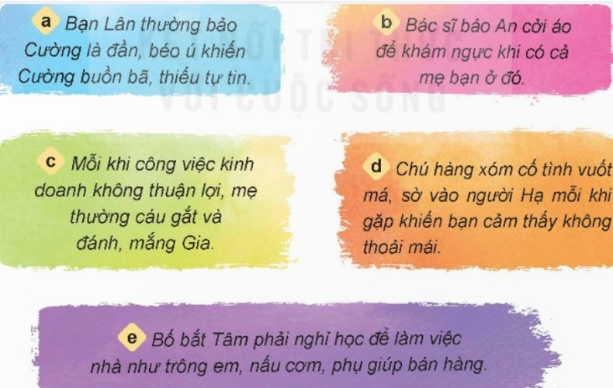  - GV gọi đại diện trình bày trước lớp.  - GV mời một số nhóm khác nhận xét, nêu ý kiến.  - GV nhận xét, tuyên dương. | - HS làm việc cá nhân.  - HS bày tỏ ý kiến.  + Đồng tình với các ý kiến:  a. Vì trẻ em cũng như các cá nhân cần được bảo vệ về tính mạng, sức khoẻ, danh dự, nhân phẩm, do vậy mọi trẻ em đều có quyền được bảo vệ khỏi các hình thức xâm hại.  d. Vì thủ phạm xâm hại trẻ em có thể là bất kì ai, ngay cả bạn bè cùng tuổi.  e. Vì bất kì ai cũng có thể là nạn nhân của xâm hại tình dục.  + Không đồng tình với các ý kiến:  b. Vì thủ phạm xâm hại trẻ em vừa có thể là người mà trẻ quen biết, vừa có thể là những người lạ mà trẻ không  quen biết.  c. Vì nhiều trẻ em bị xâm hại bởi chính người quen, thân của trẻ.  - Các HS khác lắng nghe, nhận xét, bổ sung.  – HS đọc bài tập, thảo luận cặp đôi, viết kết quả thảo luận vào nháp.  - HS đại diện nhóm trình bày kết quả thảo luận.  a. Đây là biểu hiện của việc xâm hại về tinh thần đối với Cường vì khiến bạn trở nên buồn bã, thiếu tự tin.  b. Không phải là biểu hiện của xâm hại vì bác sĩ khám ngực cho An khi có cả mẹ bạn ở đó.  c. Đây là biểu hiện của xâm hại tinh thần và xâm hại thể chất vì đã làm bạn tổn thương về tâm lí, chịu đau đớn  về cơ thể,....  d. Đây là biểu hiện của xâm hại tình dục vì việc vuốt má và sờ vào người Hạ của người hàng xóm làm bạn sợ hãi, không thoải mái.  e. Đây là biểu hiện của việc xao nhãng (có cả biểu hiện xâm hại thể chất, tinh thần) vì bố đã đối xử tệ với Tâm,  bắt bạn phải nghỉ học để làm các công việc nhà.  - HS các nhóm bạn nhận xét, nêu ý kiến
3. Củng cố, dặn dò (1 phút).
- Dặn HS yêu cầu về nhà: Tìm hiểu Vì sao phải phòng, tránh xâm hại
IV. ĐIỀU CHỈNH SAU BÀI DẠY:
…………………………………………………………………………………

